就业系统使用手册
学 生 版
2018-08-08
山东信总计算机软件开发有限公司

目录
系统概述 3
1 就业网使用说明书 3
1.1 概述 3
1.2 登录 3
1.3 学生功能介绍 4
2.3.1消息推送 4
2.3.2求职意向 5
2.3.3简历管理 5
2.3.4 职位收藏夹 6
2.3.5职位申请记录 6
2.3.6我的日程表 7
2.3.7账号设置 7
3.就业微信使用说明书 7
3.1概述 7
3.2关注微信 7
3.3功能 8
3.3.1微主页 9
3.3.2就业指导 10
3.3.3就业信息 10

系统概述
本平台是高校就业管理服务平台，平台目前包括三类用户：学校、用人单位、学生。学生可以通过就业网站、就业微信公众号等渠道获取就业信息，参加就业活动，办理就业手续等。
- 就业网使用说明书
  - 概述
就业网即学校就业管理平台PC端，学生可通过电脑访问，并在网上查看就业信息，核对生源信息，预约参加就业活动，查询就业资料，完善个人简历等。
  - 登录
打开学校就业网，点击用户登录，进入学生登录界面，按界面提示选择学历，输入身份证号（或手机号），密码，智能验证成功后即可进行登录。如果未注册的话，需先完成注册再登录。如下图：
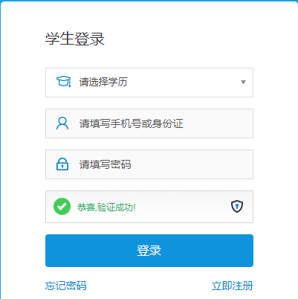
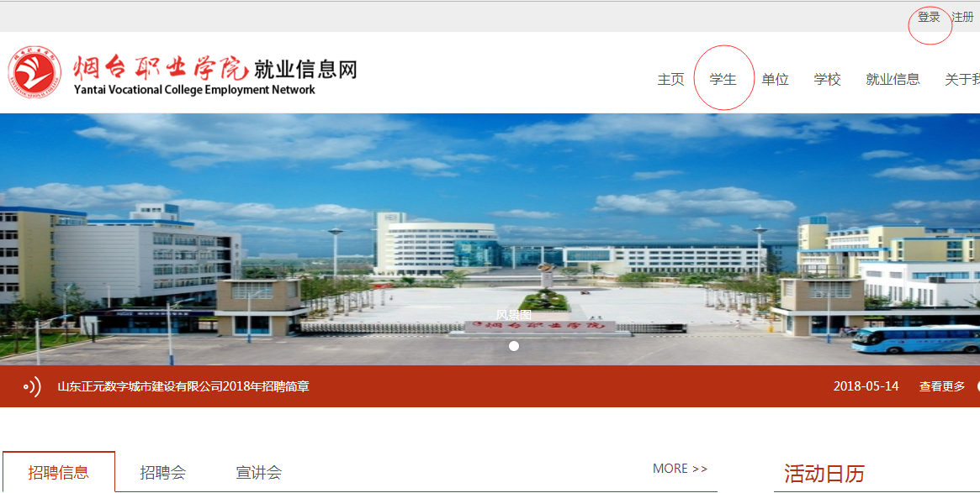
注意：登录时，也可以点击导航栏中的“学生”，通过学生便捷通道实现登录。
学生首次登录就业网，需填写求职意向信息，以便系统推荐合适的岗位信息，如图：
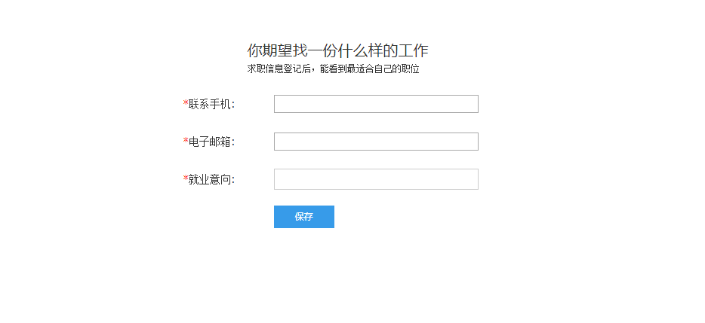
学生登录成功后，进入个人资料页面，可以查看消息推送，职位收藏，职位申请，我的日程表，我的收藏等，还可以进行简历管理与维护，账号设置等。如图：
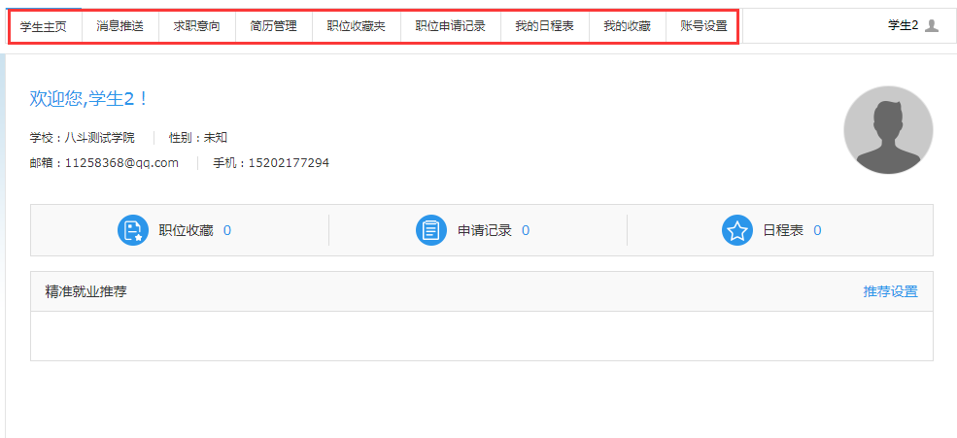
  - 学生功能介绍

1.3.1消息推送
接收学校推送的就业信息，包括工作职位、招聘会、宣讲会、学校重大活动通知、讲座预约等。如图：
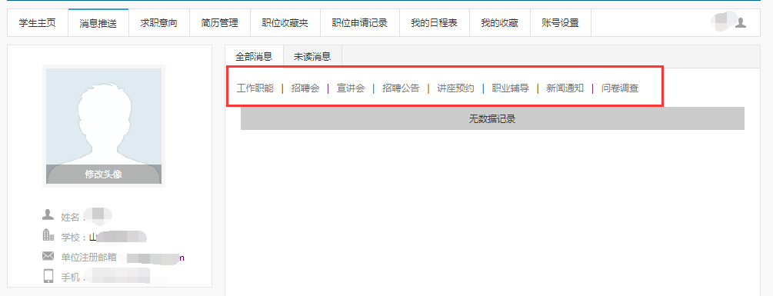

1.3.2求职意向
学生可以完善求职意向，点击求职意向，如图：
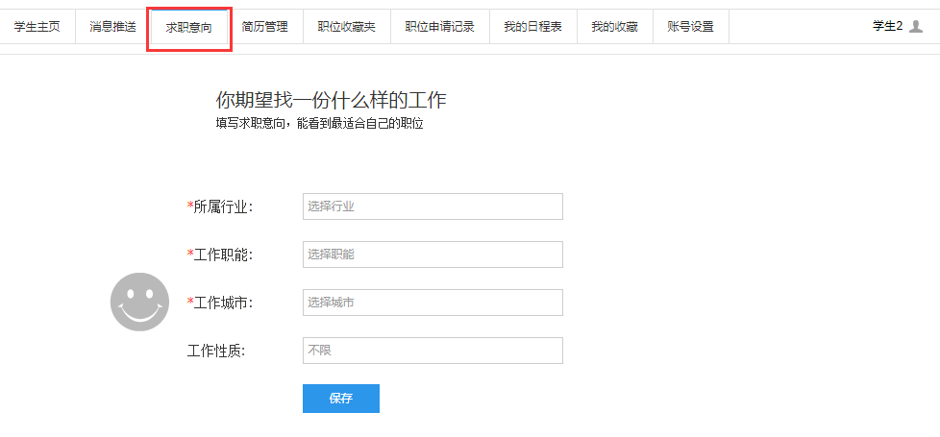

1.3.3简历管理
学生可以编辑、预览、下载自己的简历。如图：

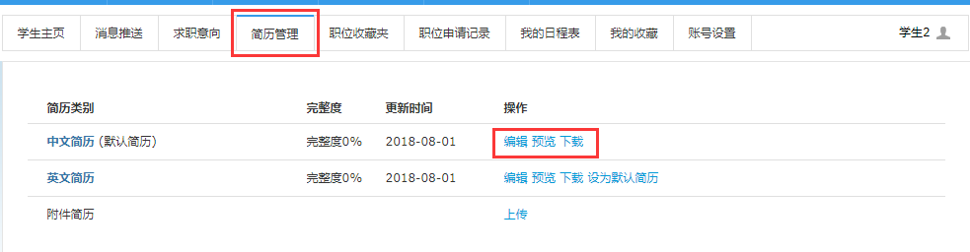

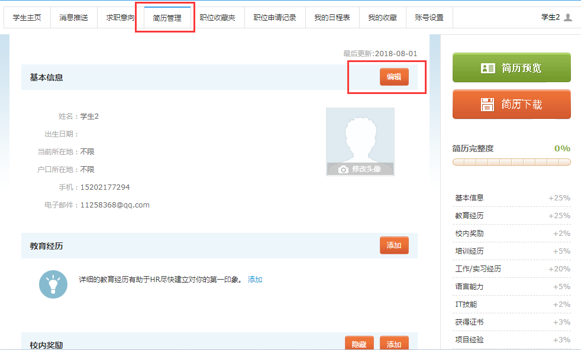
用人单位登录就业网可以查看学生的简历信息，同时简历完善度达到80%后，即可使用一键求职功能。

1.3.4 职位收藏夹
学生可以查看单位发布的职位信息，可进行批量申请和批量删除。如图：
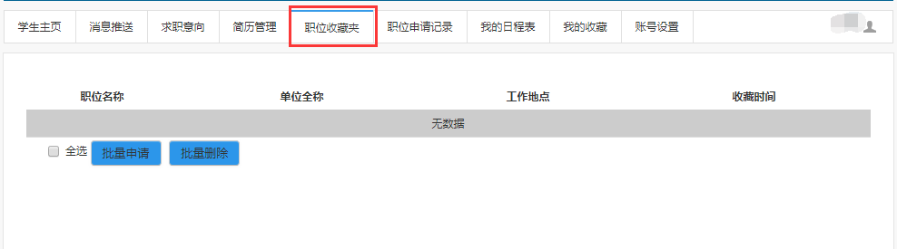

1.3.5职位申请记录
查看已申请过职位的基本信息。
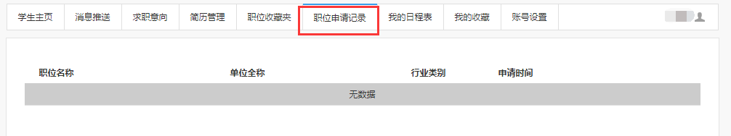

1.3.6我的日程表
查看预约参加过的活动记录。如图：
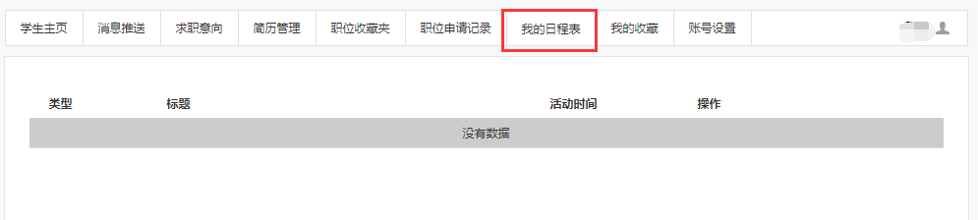

1.3.7账号设置
学生通过账号设置功能修改基本信息、修改密码等操作。如图：
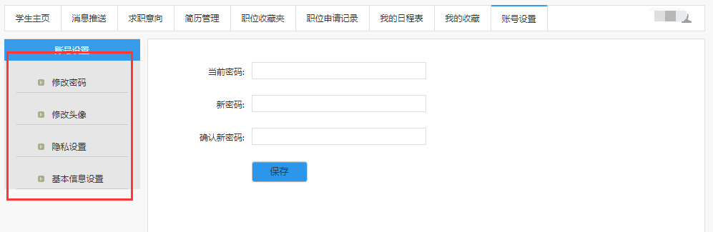

2.就业微信使用说明书

2.1概述
就业网即学校就业管理平台移动端，学生关注就业微信公众号，在微信查看就业信息，核对生源信息，办理就业手续，预约参加就业活动，查询就业资料，完善个人简历等。

2.2关注微信
学生可以通过微信界面选择 “+”（添加），选择添加朋友，或者通过扫描二维码的形式关注微信，如图：
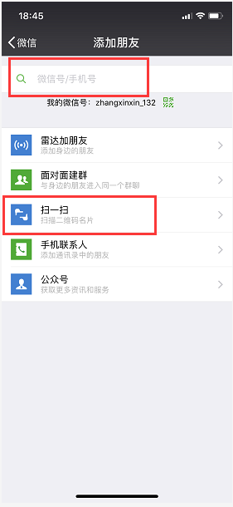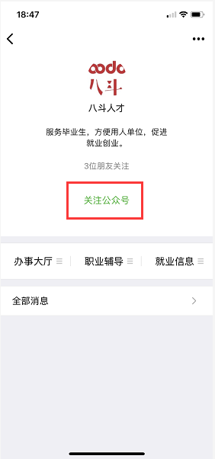

2.3功能
就业微信平台有微主页，就业服务，就业信息等栏目。如图：
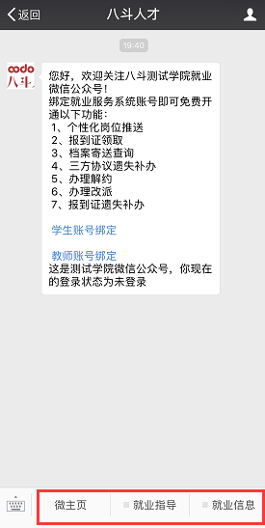

2.3.1微主页
通过微信可以查看学校重要通知公告、新闻快递、招聘公告、报名参加招聘会及宣讲会等。
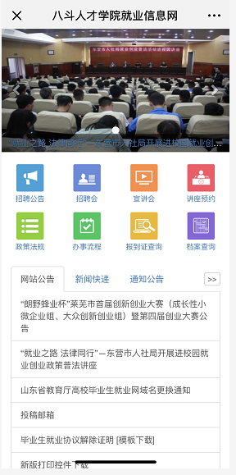

2.3.2就业指导
就业指导包括职业测评，求职技巧，学生可以通过微信进行各种职业测评。

2.3.3就业信息
就业信息包括生源信息核对，就业调查，招聘公告，招聘会，宣讲会等栏目。
学生绑定微信后可以通过微信核对自己的生源信息。如图：
